**注入EDID，让Intel 500系主板+ 10代U支持HDMI核显输出**

由于Intel 500系主板（H510、B560、Z590）接口定义有所改变，各论坛和黑果大佬纷纷断言，Intel 500系主板搭配I3-10100 10代U核显无法输出，必须搭配独显。正好手头有一块微星H510ti-s01 DC供电Thin-ITX主板，该主板内置一个LVDS接口和一个HDMI 2.0接口，搭配I3-10100 CPU。经过不断摸索，通过注入核显缓冲帧并添加显示器EDID参数，终于可以实现核显输出，现分享一下具体过程。

**所需软件：**

Windows端：EDID_Manager_v1.0

mac端：OpenCoreConfigurator 2.55；

Hackintool v3.8.0

系统版本：Big Sur 11.2.1（OC版本：0.7.6）；Windows10。

**写在前面：**

此教程适用 msi h510ti-s01及微星使用本款主板的一体机、小主机，其它Intel 500系主板也可作参考。Github提供EFI供下载，先使用未驱动核显的config.plist安装系统，安装完后将config-boot.plist改名并打开，将EDID参数替换成自己主板的即可。

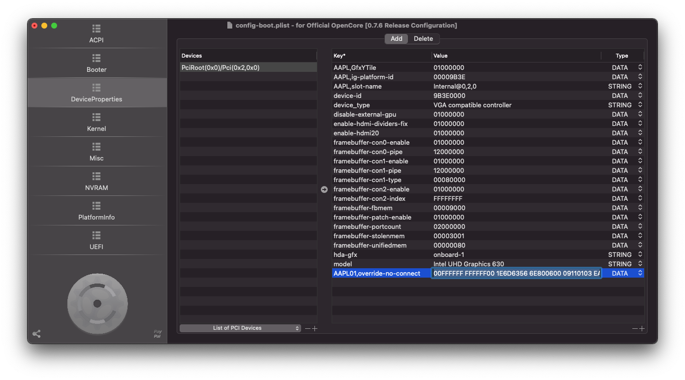

**一、提取显示器EDID参数**

进入Windows系统，安装EDID_Manager_v1.0；

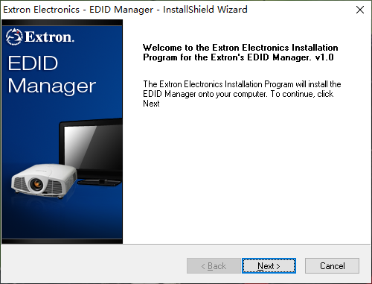

安装完，启动EDID_Manager_v1.0；

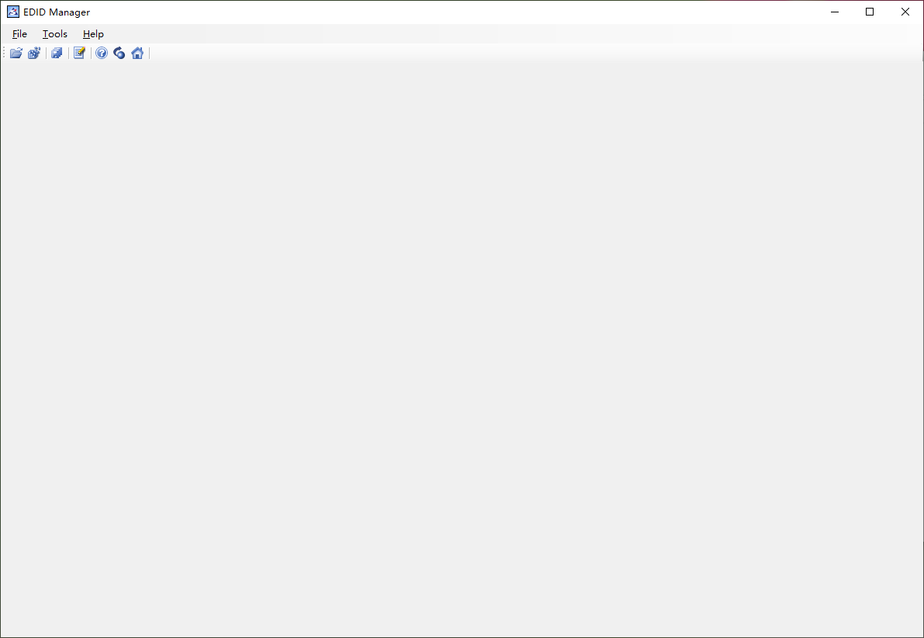

打开 File菜单，点击 Load EDID from Registry；

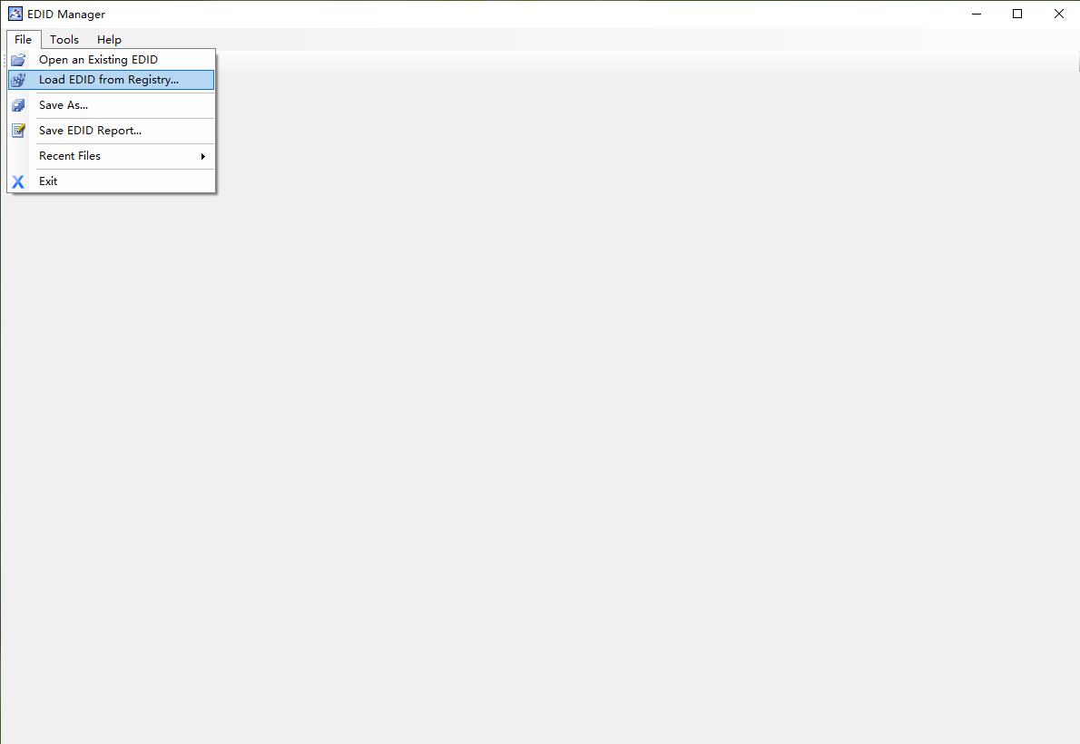

选择连接HDMI接口的显示器的对应ID，点击OK；

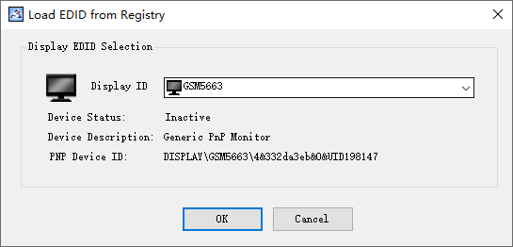

可以查看显示器EDID CODE；

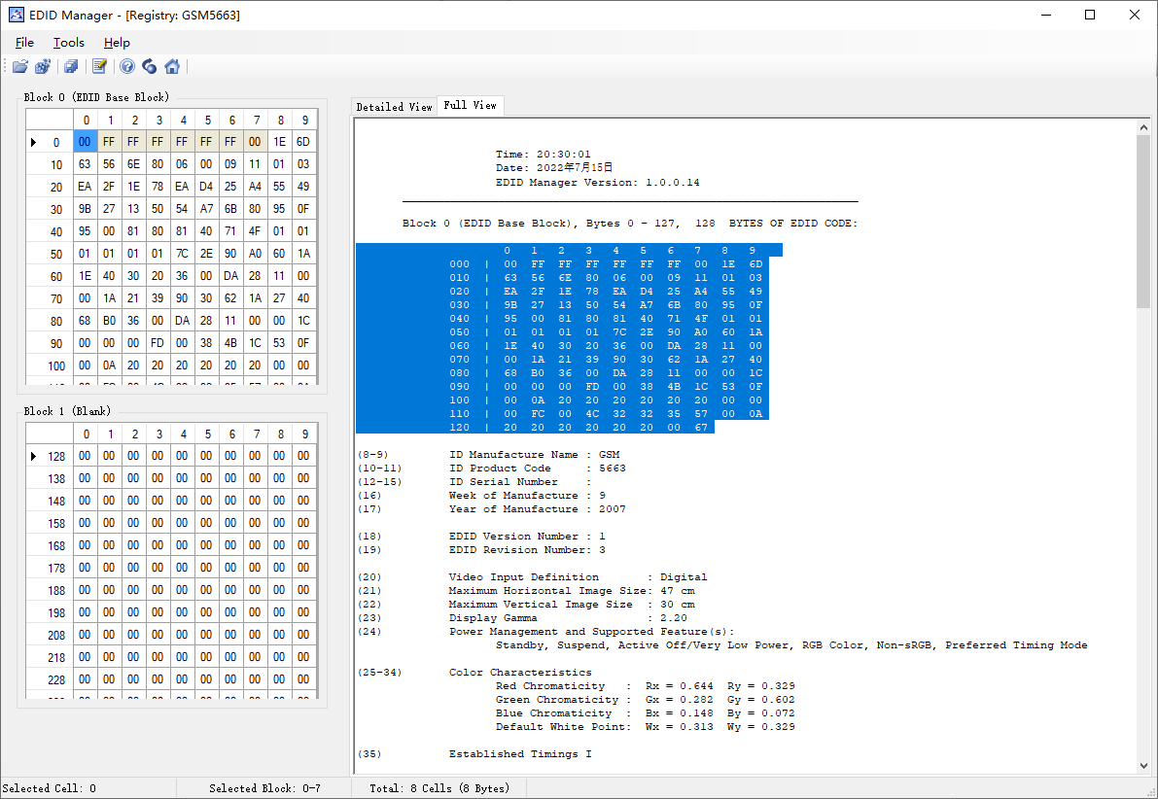

打开 File菜单，点击 Save EDID Report，保存为txt文档。

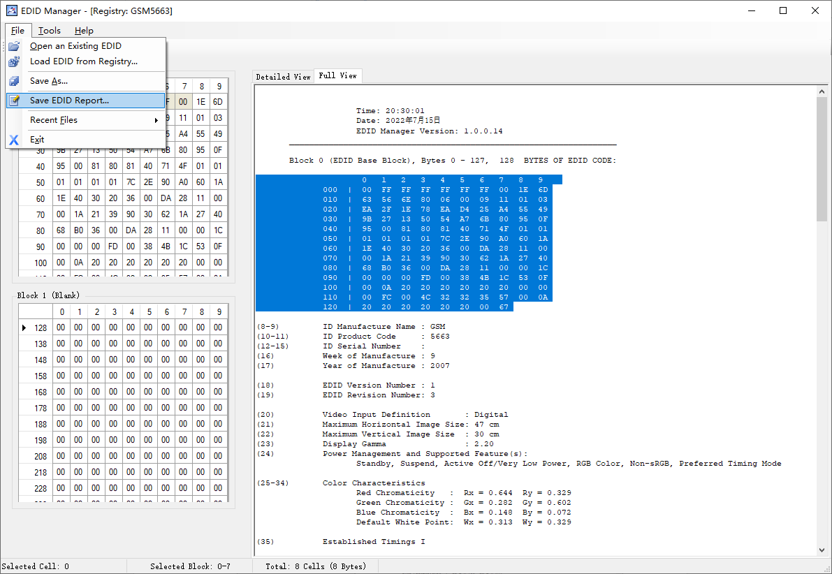

打开保存的txt文档，只保留竖线后面代码，删除多余内容；

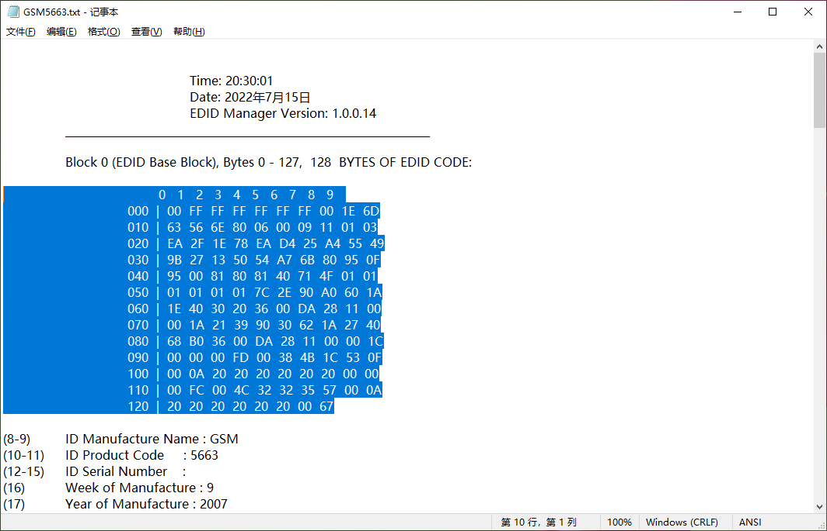

删除换行和空格，编辑成连续一行。保存，待用。

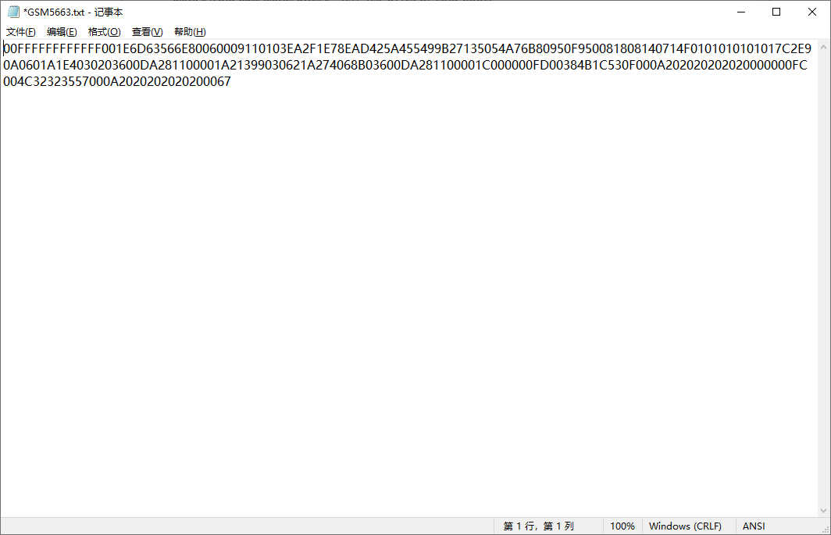

**二、安装 macOS 系统**

安装macOS系统，config.plist先使用不驱动核显的platform-id（比如0700C89B、12345678）；

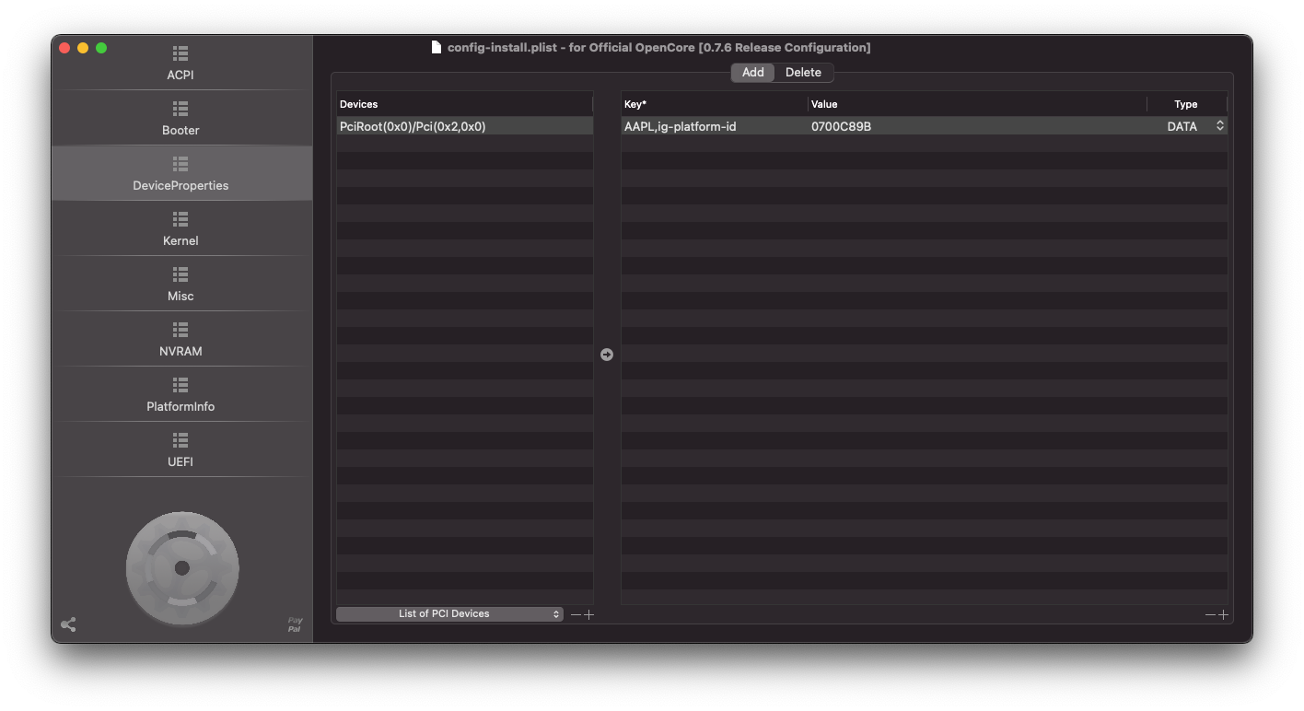

此时图形卡显示6M，核显未驱动。

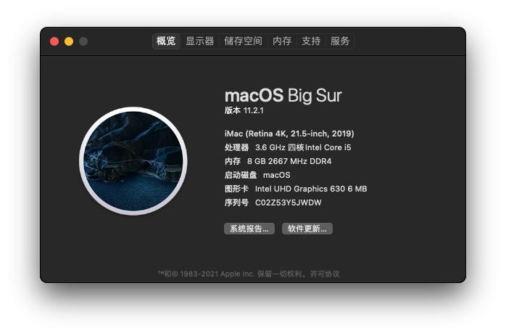

**三、注入显卡缓冲帧参数**

安装完进入mac系统后，打开Hackintool v3.8.0，点击左上角“应用补丁”；“CPU架构”选择 Coffee Lake，“平台ID”选择 0x3E9B0000。

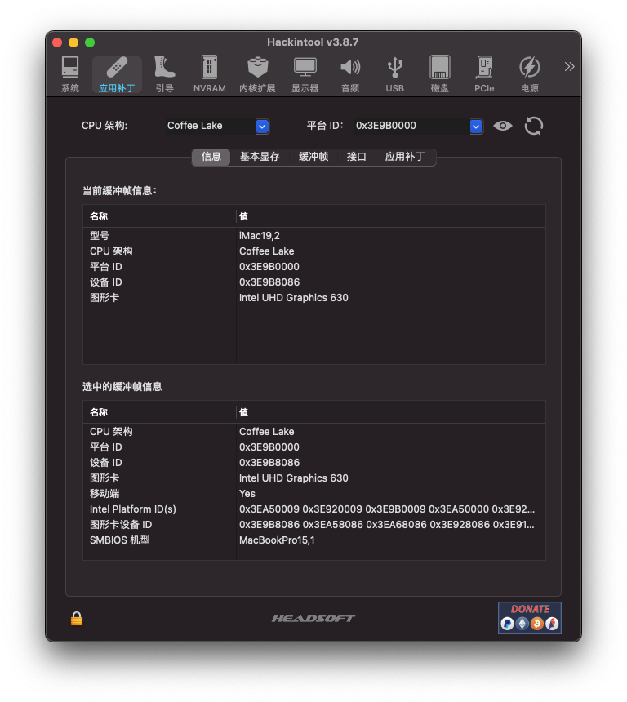

切换到“接口”，可以看到索引号 0 类型为LVDS，并且显示红色。此接口并未连接显示器，所以显示不准确。

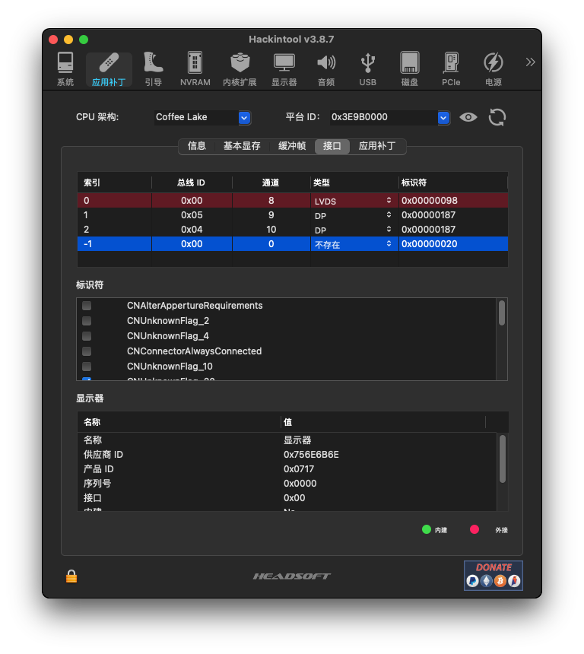

因为这款主板有一个HDMI接口，所以将索引1，类型由DP更改为HDMI。索引2也可以照此更改。

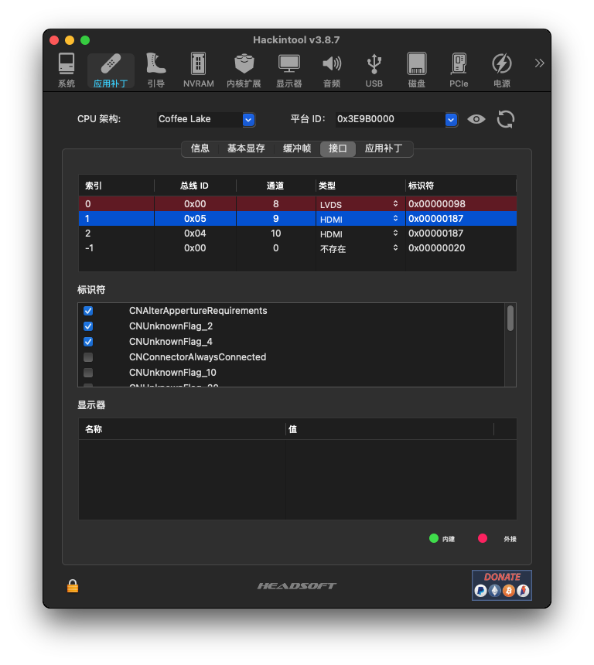

紧接着切换到“应用补丁”-“通用”，勾选以下选项；

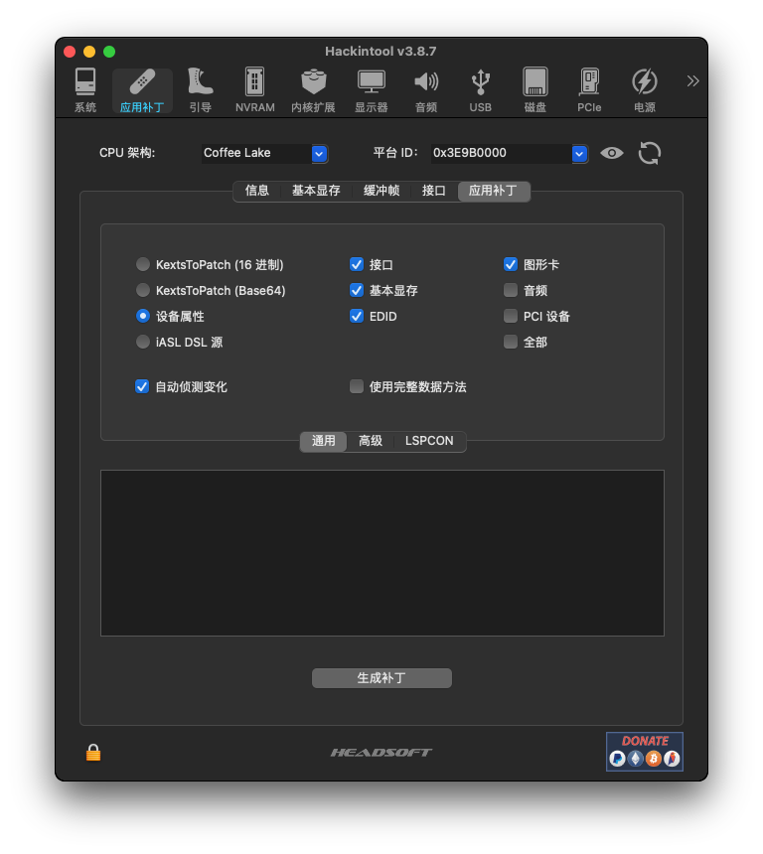

再切换到“高级”，勾选以下选项；仿冒图形卡 ID选择0x3E9B。

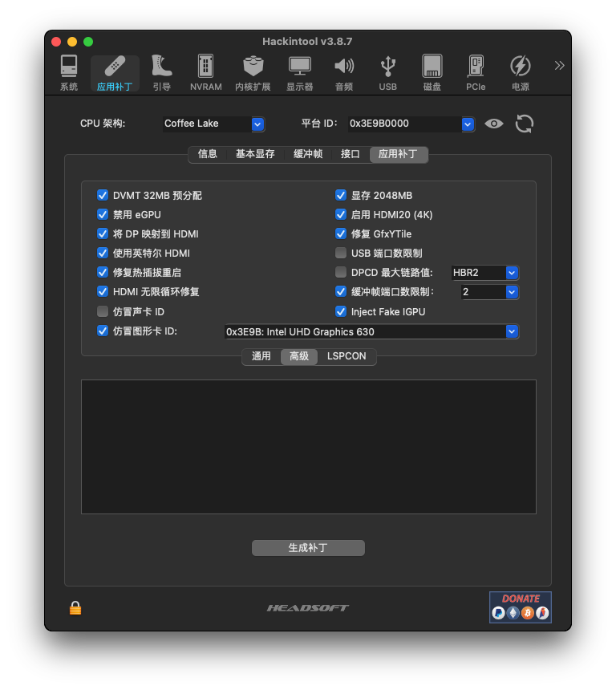

最后单击底部“生成补丁”，然后顶部菜单选择“文件-导出-引导工具config.plist”，会提示装载EFI分区，按提示完成替换config.plist。先不要重启！

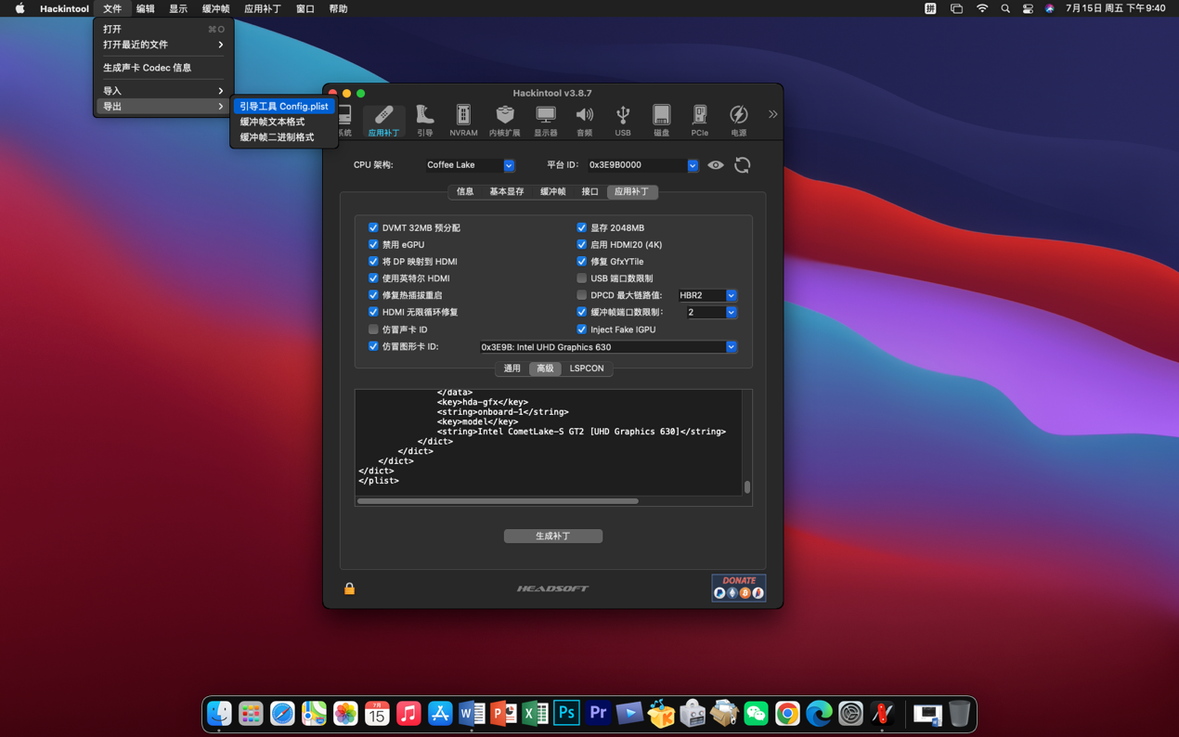

**四、注入显示器EDID参数**

先不要重启！ 进入EFI分区，打开config.plist，在DeviceProperties子项下可以看到缓冲帧信息。

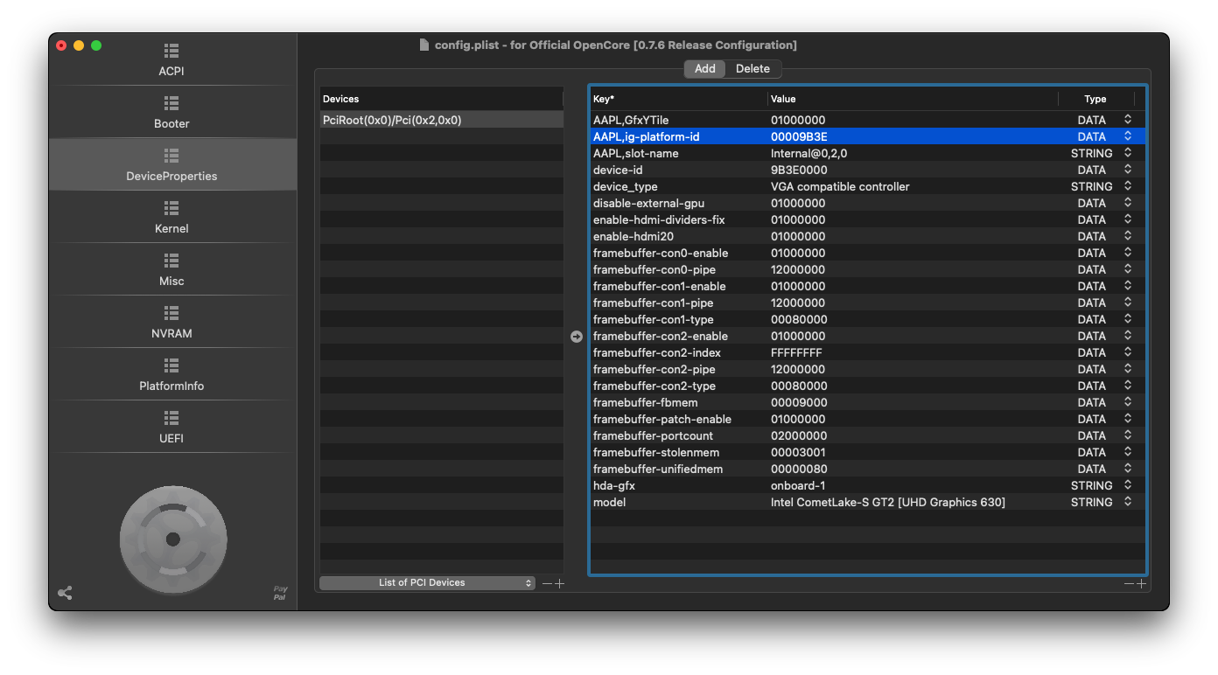

在右侧窗格空白处单击右键，如图添加“AAPL0(0,1,2...),override-no-connect”。

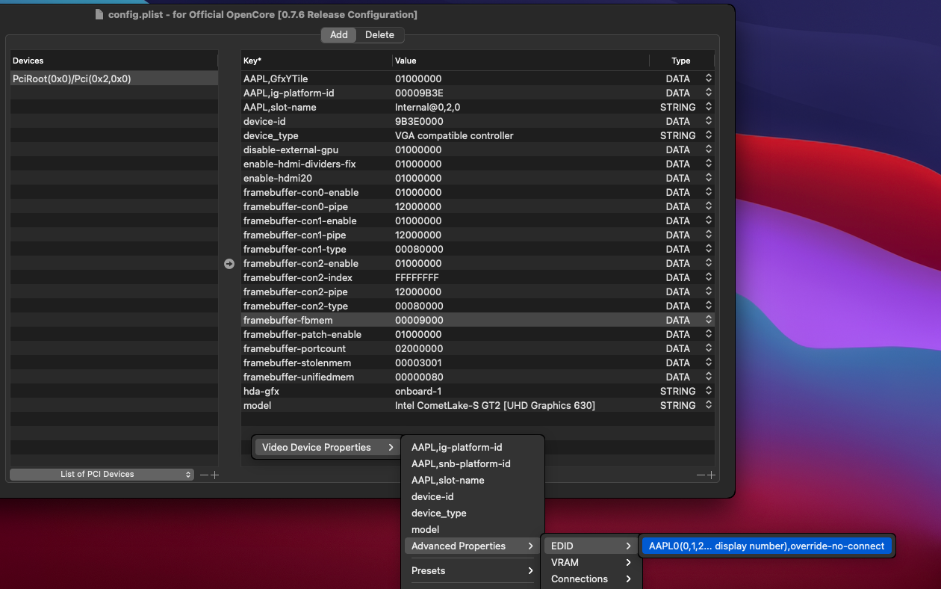

将括号中数字，改为之前HDMI接口对应的索引号，比如1。完整为：AAPL01,override-no-connect。

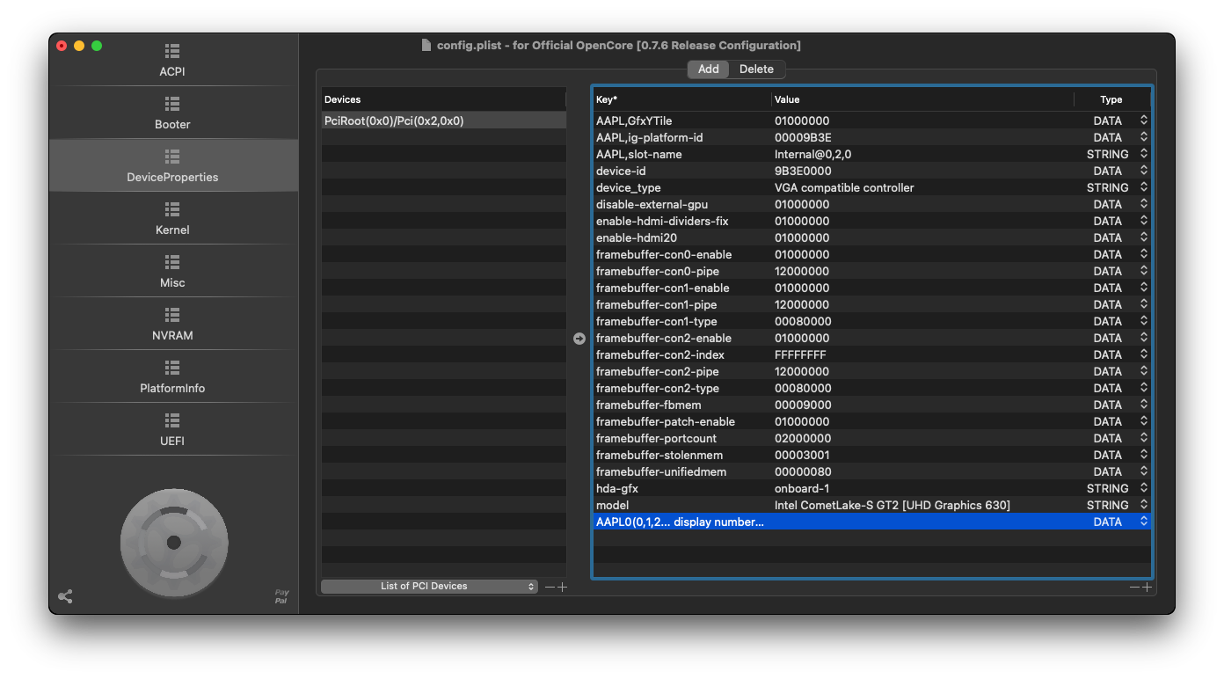

在右边Value值内，填入之前获取的显示器EDID参数。如图。

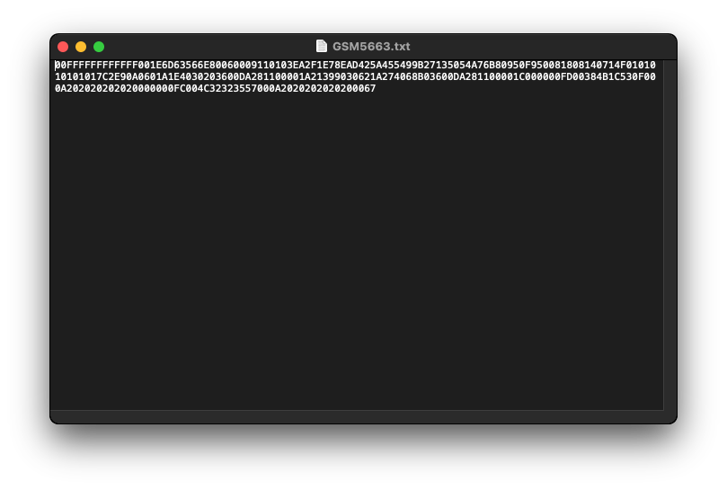

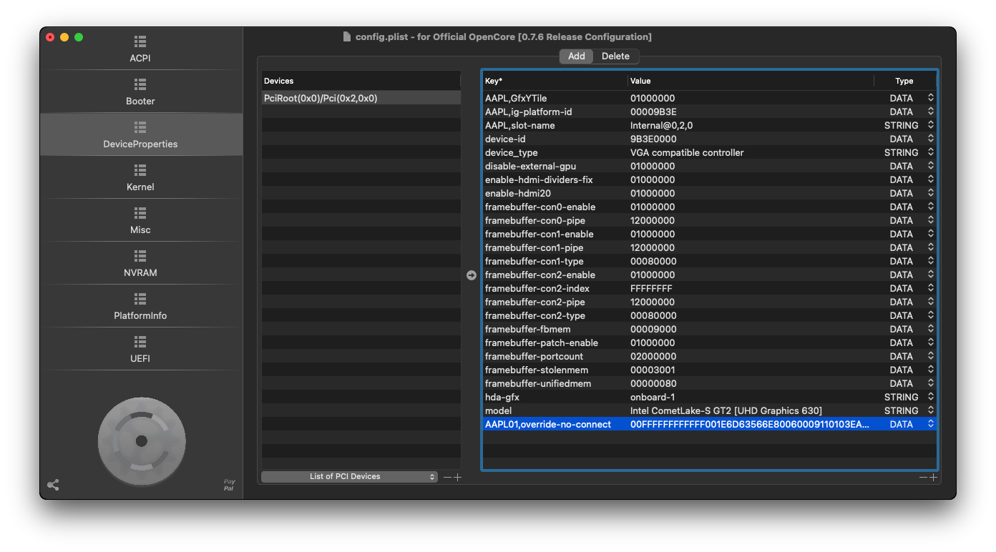

保存config.plist文件，重启电脑即可驱动核显并支持输出。如遇黑屏，换回原来的config.plist文件，试着更改HDMI索引号如AAPL00，AAPL01试试。

